**南昌大学创新创业教育管理平台评委操作手册**

**2021.09**

# 文档目的

本文档主要为评委熟悉系统的各项功能和日常使用提供参考。

# 访问地址

客户端可采用chrome、Firefox、EDGE等主流浏览器输入https://scjypt.ncu.edu.cn/credit/homemain地址访问。

# 系统功能说明

**3.1 首页**

* 顶部栏：包括创新创业教育管理平台的首页、学科竞赛、科研选题、双创项目、历届项目、新闻动态、资讯下载七个栏目，点击菜单进入相应的栏目页面；
* 右上角为登录的入口，点击“评委登录”跳转到登录页面；



**3.2 登录**

1）点击右上角评委登录，填写账号、密码 进行登录

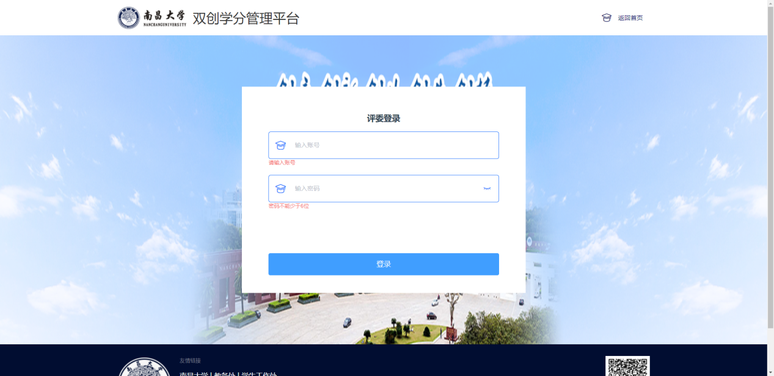

**3.3 个人中心**

1） 评委登录后鼠标放置个人中心，点击进入评委主页可进入个人主页，可查看评分项目列表、评分进度、评分状态等

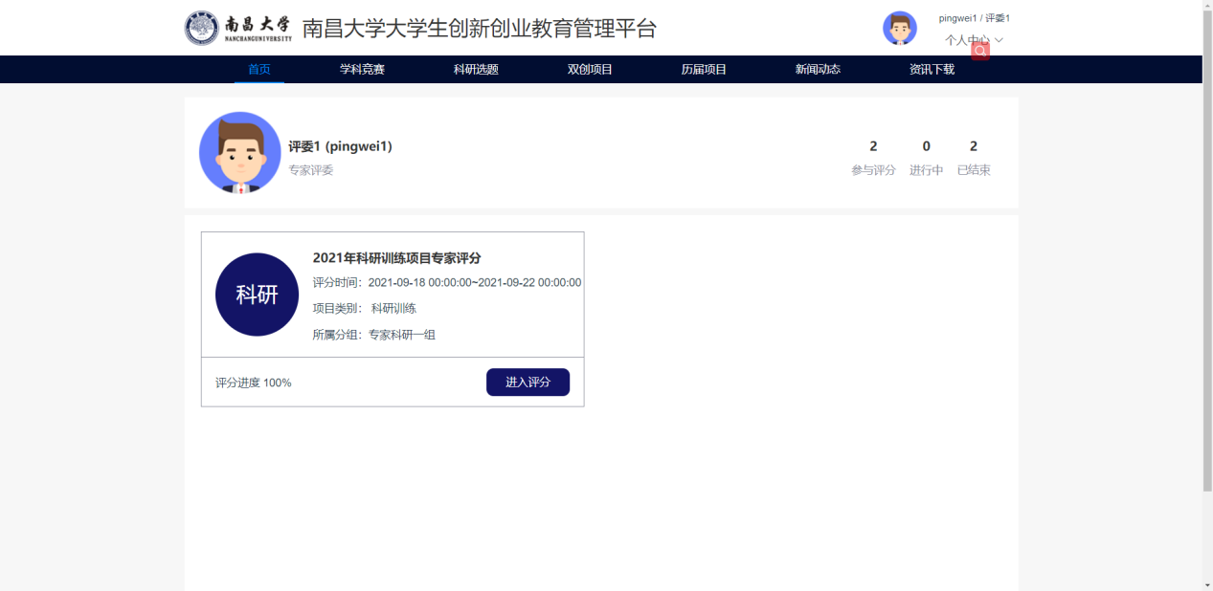

1. 列表查看评委参与的组，点击进入评分进入该组进行每个项目的打分。

3）查看分组信息及进行评分

* + 提交评分：在评委提交完评分后，可进行修改评分，将该分组下的项目全部打完分后，即可统一提交评分(评分提交完后不可进行修改)；

